Талаба Халилов Д.Б., Илмий рахбар: Дачева Ю.А. | БЕСПИЛОТНЫЕ ЛЕТАТЕЛЬНЫЕ АППАРАТЫ КАК СРЕДСТВО МОНИТОРИНГА

В Узбекистане формирование современной системы мониторинга земель и управления земельными ресурсами является ключевой проблемой земельной политики. Поэтому требуется совершенствование теоретических и методических положений системы Управления Земельными Ресурсами, позволяющее увеличить налогооблагаемую базу и сбор бюджетных доходов, привлечь инвестиции в развитие государственных образований и областей, создать эффективную систему обеспечения прав и гарантий для субъектов земельных отношений.
Все это невозможно без применения картографической продукции. В настоящее время топографические карты и планы изготавливаются при помощи ГИС технологий. Одна из современных технологий по созданию карт является аэрофотосъемка с применением беспилотного летательного аппарата.
Аэрофотосъёмка с беспилотника помогает решать множество актуальных задач в энергетической сфере, нефтяной и газовой промышленности, геологии и геодезии. Среди этих задач составление и обновление карт различных масштабов, мониторинг земель, инженерно-геологическая разведка, ориентированная на поиски и разработку полезных ископаемых. Беспилотники для аэрофотосъёмки позволяют осуществлять наблюдение за загрязнением природной среды, как естественного, так и антропогенного происхождения, контроль над разливом нефтепродуктов и загрязнением вод, а также применяются для инвентаризации лесного хозяйства, сельскохозяйственных земель, оценка таксации лесов и т.д. Аэрофотосъемка в геодезии позволяет значительно упростить проведение изысканий, сокращает временные затраты и повышает общую эффективность работ. Масштаб аэрофотосъёмки с помощью беспилотников, оснащённых современной фото- и видеоаппаратурой, позволяет различать даже небольшие объекты менее метра в габарите.
Беспилотный летательный аппарат – летательный аппарат без экипажа на борту, использующий аэродинамический принцип создания подъемной силы, с помощью фиксированного или вращающегося крыла (БПЛА самолетного и вертолетного типа), оснащенный двигателем и имеющий полезную нагрузку и продолжительность полета, достаточные для выполнения любых мониторинговых задач. БПЛА делятся по типу управления на ручное (с дистанционного пульта управления в пределах оптической наблюдаемости), автоматическое (с использованием бортовых программных устройств по заданной траектории на заданной высоте с заданной скоростью и со стабилизацией углов ориентации) и полуавтоматическое (автономный полет с возможностью оператора внесения изменений в маршрут в интерактивном режиме).
Последние два способа в настоящее время являются наиболее востребованными со стороны пользователей беспилотных систем, т.к. предъявляют наименьшие требования к подготовке персонала и обеспечивают безопасную и эффективную эксплуатацию систем беспилотных летательных аппаратов. Полностью автоматическое управление помогает облегчить решение задачи аэрофотосъемки заданного участка, когда нужно снимать на большом удалении от места базирования вне контакта с наземной станцией.
Для выполнения аэрофотосъемки, БПЛА должен рассматриваться в совокупности с его приборным оснащением и полезной нагрузкой, для чего введен термин беспилотная авиационная система (БАС), которая помимо БПЛА, состоит из бортового комплекса управления, полезной нагрузки и наземной станции управления. Применение БПЛА обладает множеством преимуществ: рентабельность, возможность съемки с небольших высот и вблизи объектов и получение снимков высокого разрешения, оперативность получения снимков, возможность применения в зонах чрезвычайных ситуаций без риска для жизни и здоровья пилотов.
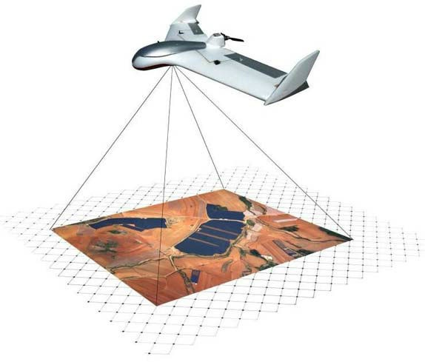
Недостатками применения беспилотных летательных аппаратов является отсутствие нормативно-правовой базы для интеграции БПЛА в единое воздушное пространство, повышенная аварийность, неурегулированные вопросы сертификации, страхования, регистрации. Исходя из вышеприведенного, можно сформулировать ряд признаков для определения аэрофотосъемочных БПЛА, применяемых в целях мониторинга.
1. Тип конструкции: БПЛА самолетного или вертолетного типа.
2. Способ управления: автоматический или полуавтоматический.
3. БПЛА для аэрофотосъемки в целях картографирования должен иметь на своем борту полноценный автопилот, способный выдерживать параметры съемки (маршрут, углы наклона фотоаппарата, процент продольного и поперечного перекрытия, высоту) даже при малой массе аппарата в широком диапазоне метеоусловий.
4. Полезная нагрузка: цифровая автоматическая фотокамера (как альтернатива - видеокамера, тепловизор, ИК-камера).
Список литературы:
- Положение о мониторинге земель в Республике Узбекистан, утвержденным постановлением Кабинета Министров Республики Узбекистан от 23 декабря 2000 г. за №496.
- А.Ю. Сечин, М.А. Дракин, А.С. Киселева. Беспилотный летательный аппарат: применение в целях аэрофотосъемки для картографирования (часть 2). «Ракурс», Москва, Россия, 2011

